Detección de Rootkits con Rootkit Hunter (rkhunter)
Trabajo realizado por:
Patrice Rojas Pérez
2º ASIR
Curso 2024/25

Parte 1: Instalación de Rootkit Hunter (rkhunter)
Paso 1: Actualización del Sistema
Antes de instalar cualquier herramienta, es buena práctica asegurarse de que el sistema está actualizado.
1. Abre una terminal en tu distribución Linux.
2. Ejecuta el siguiente comando para actualizar los repositorios del sistema:
sudo apt update && sudo apt upgrade –y
Abriremos nuestra maquina virtual lubuntu, una vez arrancada pondremos el siguiente comando para actualizar el sistema.
sudo apt update && sudo apt upgrade -y
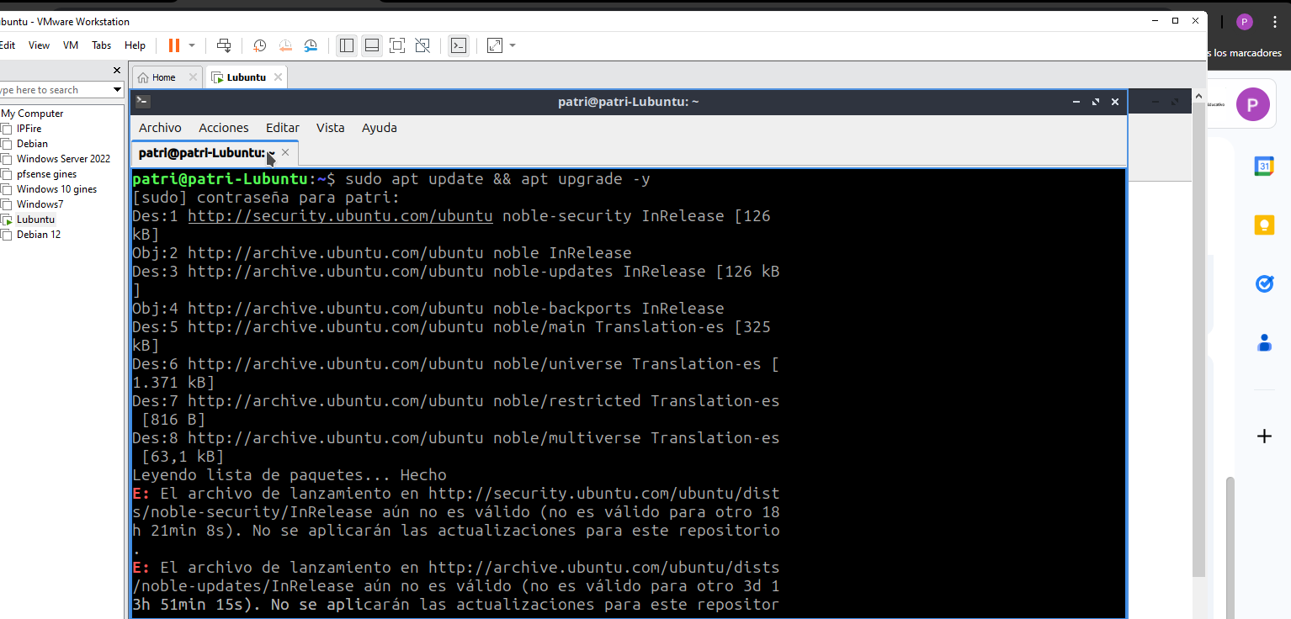

Paso 2: Instalación de Rootkit Hunter

- Instala rkhunter desde los repositorios oficiales: sudo apt install rkhunter - -y

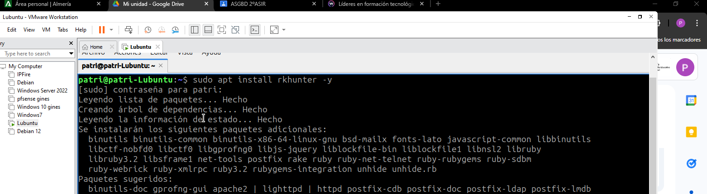

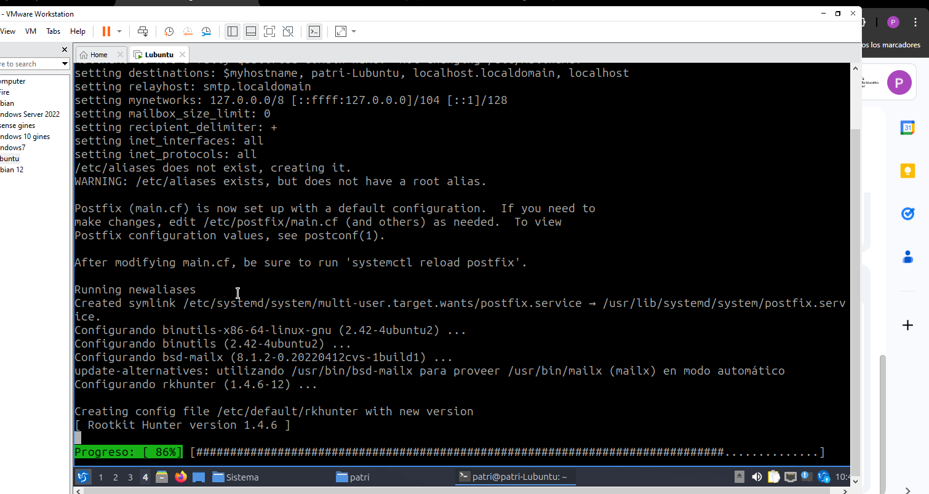

- Verifica que la instalación se ha completado correctamente: rkhunter –versioncheck
Esto te mostrará la versión instalada y si hay una nueva versión disponible.

Con el comando anterior, podremos saber ls versión de nuestro rkhunter
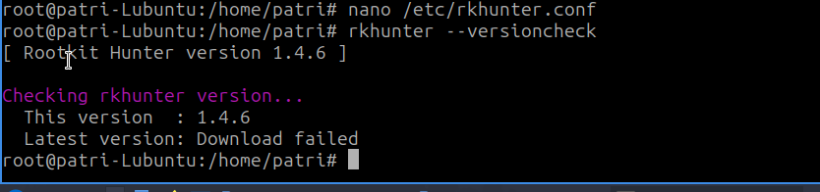

Parte 2: Análisis Inicial del Sistema con Rootkit Hunter

Paso 1: Ejecutar un Escaneo Completo
1. Ejecuta Rootkit Hunter para realizar un escaneo completo del sistema:
sudo rkhunter –checkall
2. Durante el proceso, rkhunter analizará diferentes componentes del sistema en
busca de rootkits, puertas traseras, y archivos sospechosos.
- Nota: El proceso puede tomar unos minutos, ya que realiza un análisis
exhaustivo de binarios, permisos de archivos, puertos abiertos y
configuraciones de seguridad.
3. Observa la salida del análisis:
- Si todo está bien, verás varios resultados con el estado [OK] o [Not found].
- Si se encuentran archivos o configuraciones sospechosas, verás [Warning] o
[Found]. Anota cualquier advertencia o amenaza detectada para la discusión
posterior.

Para realizar el siguiente ejercicio, usaremos el siguiente comando para poder realizar el escaneo.
sudo rkhunter –checkall

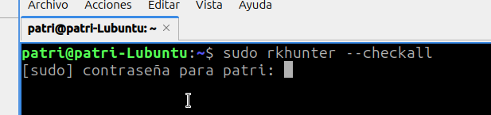

y empieza a analizar el sistema

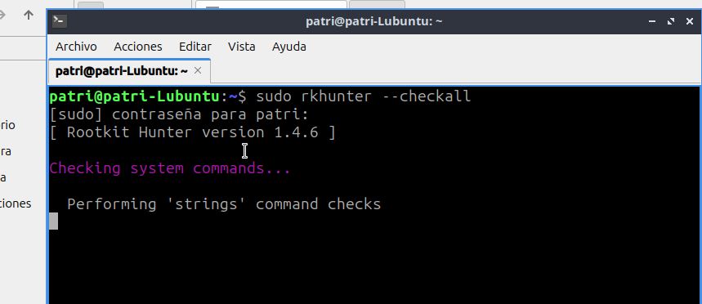

Esto llevará unos minutos en analizar.

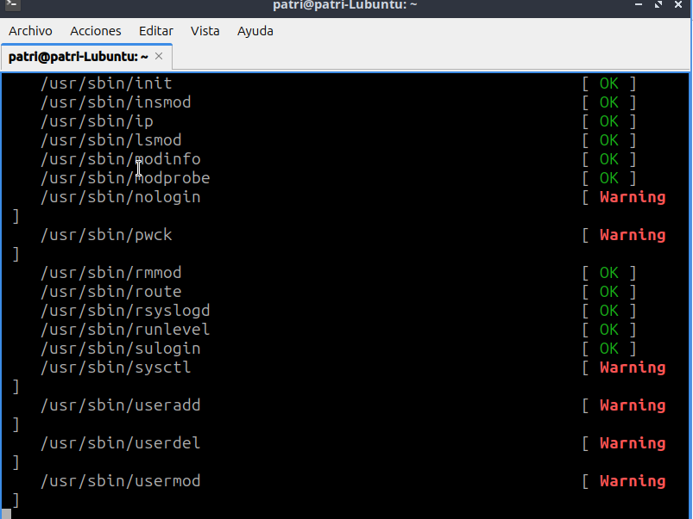

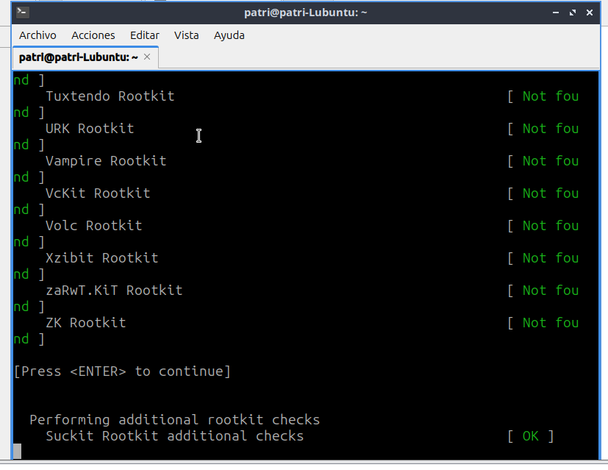

Paso 2: Generar un Chequeo Resumido

1. Para guardar el resultado del escaneo en un archivo, ejecuta:
$ rkhunter -c –rwo --summary
Este comando mostrará sólo los warnings y al final el resumen..
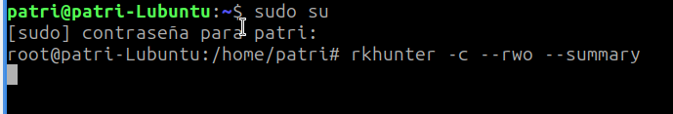

Parte 3: Interpretación de los Resultados
Paso 1: Revisar las Advertencias
1. Abre el archivo de log generado con el informe del análisis:
$ nano /var/log/rkhunter.log

2. Busca e investiga cualquier línea que contenga [Warning]. Estas advertencias no
siempre indican la presencia de un rootkit, pero podrían ser configuraciones no
seguras o posibles falsos positivos.
- Ejemplo:
Warning: Found enabled inetd service: /etc/inetd.conf
Warning: Suspicious file properties found: /usr/bin/somefile
Abriremos el archivo nano con el comando siguiente:
nano /var/log/rkhunter.log
y veremos algunos warning
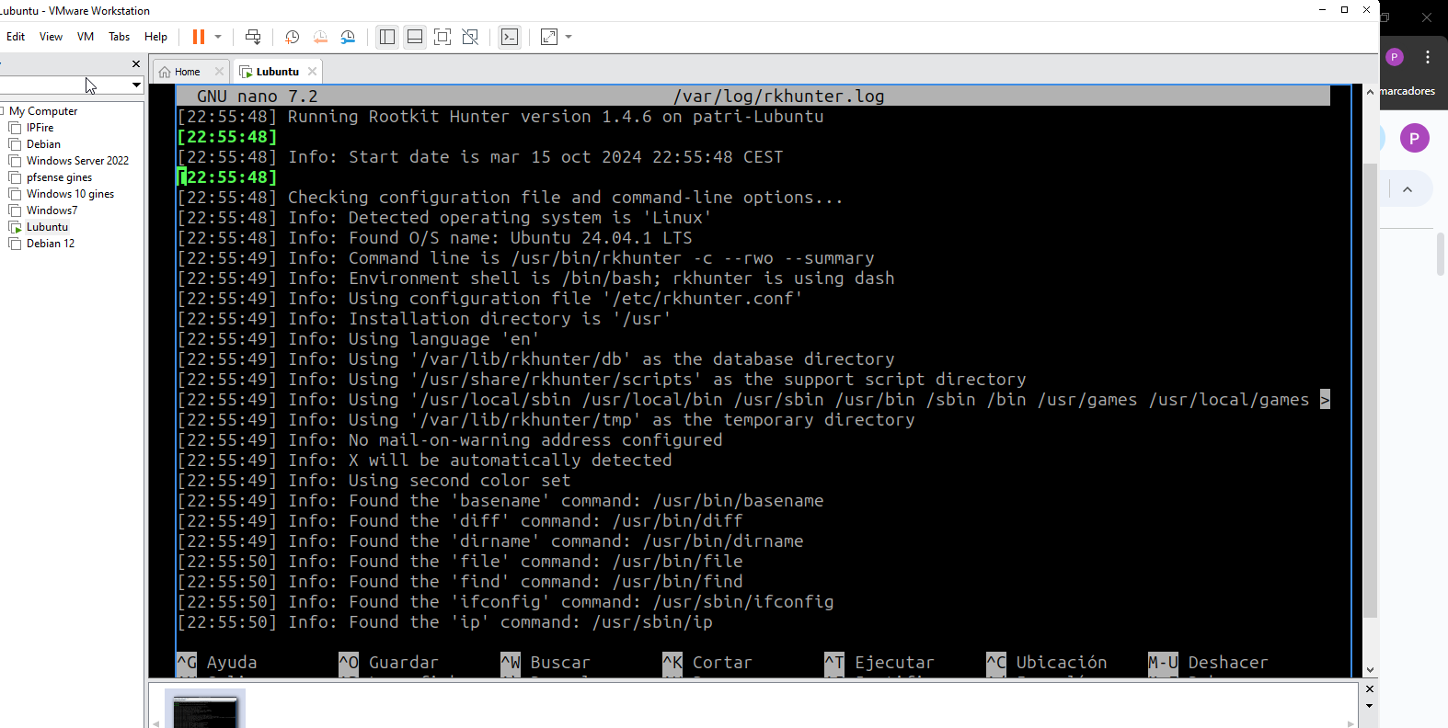
Parte 4: Actualización de Firmas y Bases de Datos de Rootkit
Hunter
Paso 1: Actualizar las Firmas de Rootkits
1. Ejecuta el siguiente comando para actualizar las bases de datos y firmas de Rootkit Hunter:
sudo rkhunter --update

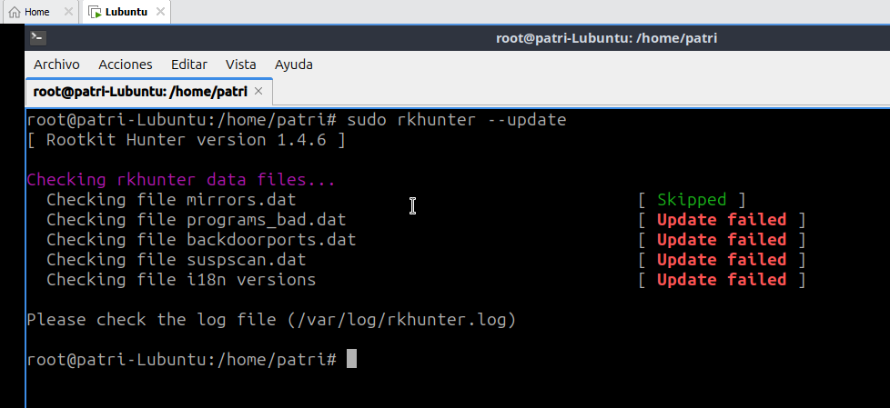

2. Después de la actualización, verifica que la base de datos ha sido actualizada
correctamente:
sudo rkhunter –propupd

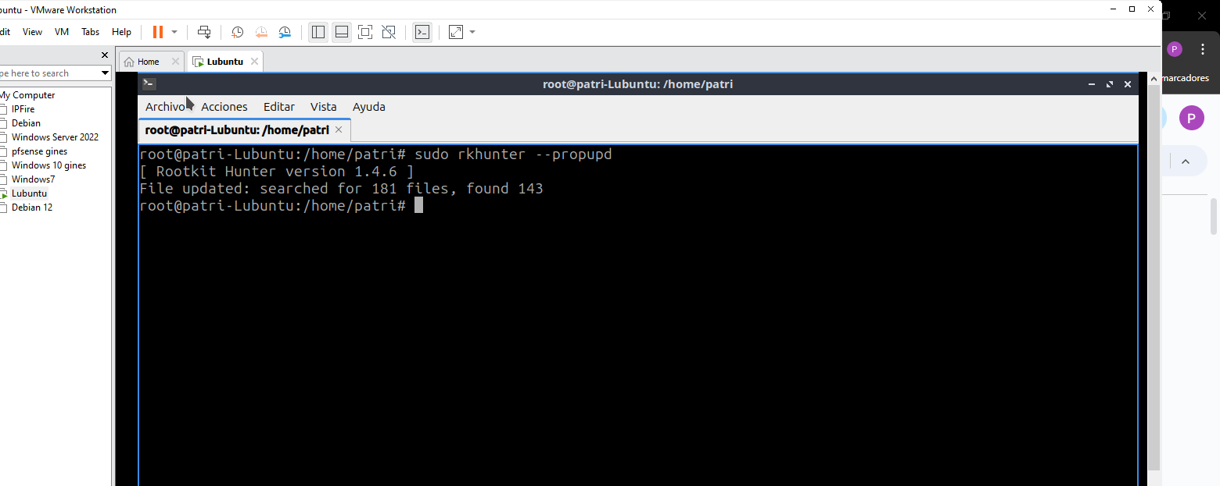

Paso 2: Programar un Análisis Automático

1. Programa Rootkit Hunter para que realice análisis periódicos de manera automática usando cron:
sudo crontab –e

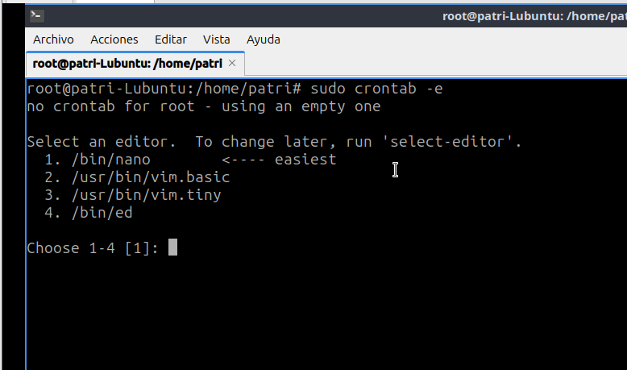

2. Añade una línea para que se ejecute un escaneo diario a las 3:00 AM y
posteriormente te mande un email con los resultados del escaneo.

0 3 * * * /home/usuario/scripts/monitorizar_uso_disco.sh

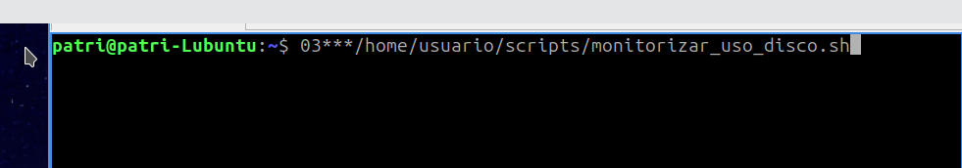

Reflexión y Conclusiones.

Responde a las siguientes preguntas:

1. ¿Qué tipos de rootkits puede detectar rkhunter? ¿Por qué es importante realizar
escaneos periódicos?
Los basados en kernel, en bibliotecas, en bootloaders, los firmware, los de red, los del Shell y los de backdoors.
Para prevenir de amenazas y asi mejorar la seguridad.

2. ¿Cuáles fueron las advertencias más comunes que encontraste? ¿Cómo podrías
corregirlas?
Las de Suspicious file properties found: /usr/bin/somefile
Significa que el archivo /usr/bin/somefile tiene propiedades que difieren de lo esperado, como permisos, propietario, grupo o suma de comprobación.
Lo primero es las propiedades del archivo en cuestión (/usr/bin/somefile) para verificar si hay algo mal. . Usa el comando ls.
ls -l /usr/bin/somefile
y si hay que corregirlo, habrá que reinstalar el paquete que lo contiene con el siguiente comando:
sudo apt-get install --reinstall <nombre_paquete>
3.¿Por qué es importante mantener actualizada la base de datos de rkhunter

Mantener actualizada la base de datos de RKHunter es importante porque asegura que el programa pueda detectar las amenazas más recientes, mejora la precisión al reducir falsos positivos, garantiza la compatibilidad con nuevas versiones del sistema operativo y software, y ayuda a prevenir técnicas de evasión.

